T.C
…. VALİLİĞİ
…. İl Sağlık Müdürlüğüne
….Hastanesi Başhekimliği’ne:

Konu: İcap nöbeti sonrası izin kullanma talebi hk.

İcap nöbeti sonrası izin kullanılması ile ilgili T.C. TÜRKİYE BÜYÜK MİLLET MECLİSİ KAMU DENETÇİLİĞİ KURUMU’nun SAYI : 2021/10513-S.21.16908 BAŞVURU NO : 2021/4192 KARAR TARİHİ : 13/07/2021,SAYI : 2021/17644-S.21.28299 BAŞVURU NO : 2021/18101 KARAR TARİHİ : 16/12/2021, SAYI : 2021/10513-S.21.16908 BAŞVURU NO : 2021/4192 KARAR TARİHİ : 13/07/2021,SAYI: 2021/3065-S.21.4922 BAŞVURU NO : 2020/101215 KARAR TARİHİ : 22/02/2021,SAYI : 2022/8861-S.22.13610 BAŞVURU NO : 2022/918 KARAR TARİHİ : 07/07/2022, SAYI : 2022/1835-S.22.2771 BAŞVURU NO : 2021/15009 KARAR TARİHİ : 09/02/2022, SAYI : 2022/10436-S.22.16096 BAŞVURU NO : 2022/3225 KARAR TARİHİ : 17/08/2022, SAYI : 2022/10054-S.22.15480 BAŞVURU NO : 2022/7994 KARAR TARİHİ : 09/08/2022 kararlarında geçen hukuki açıklamalar aşağıda ki gibidir.
Anayasamızın angaryayı yasaklayan 18 inci maddesi ile ücretin emeğin karşılığı olduğunu ve Devletin çalışanların yaptıkları işe uygun adaletli bir ücret elde etmeleri için gerekli tedbirleri alacağını düzenleyen 55 inci madde açısından, Anayasa Mahkemesi’nin 14/01/2014 tarihli ve 2013/5062 başvuru numaralı kararında, zorla çalıştırma ve angarya yasağını uluslararası sözleşmeler ve AİHM kararları çerçevesinde değerlendirilmiş ve “Zorla çalıştırma, herhangi bir kişinin ceza tehdidi altında ve bu kişinin tam isteği olmadan mecbur edildiği tüm iş veya hizmetleri ifade etmektedir. Buna göre zorla çalıştırmadan söz edilebilmesi için, kişinin ceza tehdidi altında ve rızası bulunmaksızın çalıştırılması gerekmektedir. Anayasa’nın 18 inci maddesinde zorla çalıştırma yasağıyla birlikte angaryanın da yasak olduğu belirtilmiştir. Sözleşme’de yer almayan bu ifade, Anayasa’nın 18 inci maddesinin gerekçesinde “kişinin emeğinin karşılığını almadan zorla çalıştırılması”; Anayasa Mahkemesinin çeşitli kararlarında da “bir maldan ya da bir kişinin çalışmasından karşılıksız yararlanma” şeklinde tanımlanmıştır. Buna göre angarya, zorla çalıştırmanın bedel ödenmeksizin yaptırılan şekli olarak kabul edilebilir. AİHM’e göre bir eylemin zorla çalıştırma veya zorunlu çalışma sayılabilmesi için: 1) Kişinin işi kendi iradesine aykırı olarak yapması, 2) İşi yapma yükümlülüğünün “haksız” veya “baskıcı” olması veya yapılmasının katlanılmaz sıkıntılara yol açması gerekir. Ayrıca kişinin bu işi önceden rızasıyla yapıp yapmadığı, bir kuruma isteyerek girip girmediği, normal yurttaşlık veya mesleki yükümlülüğünün bir parçası olan bir hizmeti ifa edip etmediği de dikkate alınmalıdır.” değerlendirmelerine yer vermiştir.

Anayasa’nın 49 uncu maddesine göre Devlet, çalışanların hayat seviyesini yükseltmek, çalışma hayatını geliştirmek için çalışanları korumak, çalışmayı desteklemek ve
çalışma barışını sağlamak için gerekli tedbirler almakla yükümlüdür. Ayrıca, Anayasa’nın 50 nci maddesinde, dinlenmenin çalışanların hakkı olduğu ifade edilmiştir. Bu maddeye ait TBMM Anayasa Komisyonu ve Danışma Meclisi gerekçelerinde ise, dinlenme hakkının, hem çalışanın bedenen korunması için zorunlu hem de çalışanın dinlenme sonrası çalışmasının verimi için gerekli olduğu belirtilmiştir.
İcap nöbetine ilişkin uluslararası içtihatta bakıldığında, Jaeger 2003 (Landeshauptstadt Kiel vs. Norbert Jaeger) davasında, AİHM tarafından, hekimin aktif olarak görev yapmamasının dinlenme olarak kabul edilemeyeceği, dolayısıyla hekimin göreve hazır şekilde sağlık kuruluşuna yakın belirli bir konumda beklemesinin ücret ya da izin yolu ile tazmin edilmesi gerektiği sonucuna varılmıştır.
Avrupa ülkelerindeki uygulamalara bakıldığında ise, icap nöbetinde uygulama esaslarına ilişkin en önemli tartışma unsurunun icap nöbetinin tanımı ile buna bağlı olarak icap nöbetinin mesai saatinden sayılıp sayılamayacağı üzerinde yoğunlaştığı görülmektedir. Bu kapsamda, yapılan hukuki düzenlemelere bakıldığında bazı ülkelerde yeterli yasal düzenleme olmamakla birlikte, ülkelerin genelinde mevzuat yolu ile bir hekim tarafından tutulacak icap nöbetlerinin alt ve üst sınırları haftalık ya da aylık olarak belirlenmiş bu nöbetlerin ücret ya da izin yolu ile tazmini yoluna gidilmiştir.
Ülkemizde ise, 657 sayılı Kanun’un Ek 33 üncü maddesinde, hekimlerin nöbet tutacağına ve bu nöbetler karşılığında ödenecek ücretlere ilişkin düzenlemeler yer almaktadır. Söz konusu madde incelendiğinde, nöbet tutulacak yerlere göre nöbet ücreti ödenecek saat sayısının üst sınırının belirlendiği; icap nöbeti konusunda ise, icap nöbeti tutan ve bu nöbet karşılığında kurumunca izin kullanmasına müsaade edilmeyen personele, izin suretiyle karşılanamayan her bir icap nöbeti saati için, icap nöbeti süresi aylık 120 saati geçmemek üzere, hangi oranda nöbet ücreti ödeneceğinin hüküm altına alındığı; dolayısıyla, icap nöbeti hizmetinin kanun ile hekimler için bir yükümlülük olarak öngörüldüğü anlaşılmaktadır.
Anayasa Mahkemesinin 03/10/2013 tarihli ve E.2012/103, K.2013/105 sayılı kararı ile 07/11/2014 tarihli ve E.2014/61, K.2014/166 sayılı kararında, 657 sayılı Kanun’un 33 üncü maddesindeki ve 178 nci maddesindeki düzenlemelere dikkat çekilmek suretiyle, nöbet konusunda gerekli ölçütlerin getirildiğini ve sınırların belirlendiğinden bahisle, “657 sayılı Kanun'un ek 33. maddesi nöbet uygulamasında ödenecek ücreti sınırlayarak dolaylı yoldan nöbet sürelerine ilişkin sınırlama getirmiştir. Anılan Kanun'da belirtilen saatlerden fazla nöbet tutulduğunda ise fazla tutulan her sekiz saate bir gün izin verilmektedir. Bu anlamda kural, hem kişiler hem de idare yönünden herhangi bir duraksamaya ve kuşkuya yer vermeyecek şekilde açık, net, anlaşılır, uygulanabilir ve kamu otoritelerinin keyfi uygulamalarına karşı koruyucu önlem içerir niteliktedir. Dolayısıyla kanun koyucu, temel esasları, ilkeleri belirledikten ve sınırları çizdikten sonra bazı teknik konuların düzenlenmesini dava konusu kuralla yönetmeliğe bırakmıştır. Bu nedenle de kuralda “belirlilik” ve “yasama yetkisinin devredilemezliği” ilkelerine ve Anayasa'nın 128. maddesine aykırı bir yön bulunmamaktadır.” hükmüne yer verilmiştir.
Zonguldak İdare Mahkemesi’nin 06/04/2016 tarihli ve E.2015/1026, K.2016/437 sayılı kararına göre de; sağlık çalışanları yönünden fazla çalışma kapsamında icap nöbeti tutanların buna karşılık olarak ya izin kullanması ya da ücret alması gerektiği, bunun sonucunda haftanın bütün günü icap nöbeti tutan davacının tuttuğu icap nöbetlerinin ücreti ödenmeyen (120 saati aşan) ve izin suretiyle karşılanamayan kısımlarının izin olarak kullandırılması talebiyle yaptığı başvurunun red edilmesi idari işlemde mevzuata ve hukuka uygunluk bulunmadığına ve dava konusu işlemin iptaline hükmedilmiştir.
Bunun yanında, hangi branşta ve ne zaman icap nöbeti tutulacağını belirleyen başhekimlerce, takdir yetkileri çerçevesinde bir takım idari tedbirler alınabileceği değerlendirilmekte olup, başhekimlerin icap nöbeti hizmetlerinin planlanması konusunda daha hassas ve özenli davranması, icap nöbeti tutan personelin çalışma şartlarının düzeltilmesini ve kanuni haklarını kullanmalarını sağlayacak için gerekli tedbirleri alması beklenmektedir.
Anayasa Mahkemesi’nin hekimlerin nöbet hizmetlerine ilişkin daha önce bahsi geçen kararlarında da belirtildiği üzere, hekimlik mesleğinin özellikleri nedeniyle nöbet tutmaları bir gereklilik olarak karşımıza çıkmakla birlikte, 657 sayılı Kanun’un Ek 33 üncü maddesi gereğince belli bir saate kadar tutulan ve izinle karşılanamayan nöbetler karşılığında ücret ödendiği, ayrıca aynı Kanun’un 178/B maddesi uyarınca izinle karşılanamayan fazla çalışma karşılığında her sekiz saat için personele bir gün izin kullandırılması gerekmektedir. Kanun koyucunun, icap nöbetlerinin izinle karşılanamayan kısmının en fazla 120 saatli kısmı için ücret ödeneceğini düzenlemek suretiyle, idarenin icap nöbeti tutan personele öncelikle izin kullandırması, izin kullandıramaması halinde ise ücret karşılığında belli bir saate kadar nöbet tutturulması kuralını getirdiği; böylelikle bir yandan hekimlerin dinlenme hakkını göz önünde bulundurduğu, diğer yandan ise idarenin keyfi uygulamalarına ve angarya yasağına karşı koruyucu önlem aldığı; bunun idarenin hekimlere ücret karşılığı nöbet tutturabileceği süre açısından bir sınırlama olduğu görülmektedir. Kanun hükümlerinin bu şekilde uygulanması halinde icap nöbeti tutan hekimlerin çalışmalarının karşılığının ücret veya izin vermek suretiyle karşılanması söz konusu olacağından angaryadan bahsetmek mümkün değildir.
27/05/1945 tarihli ve 7217 sayılı Resmi Gazetede yayınlanan Birleşmiş Milletler İnsan Hakları Evrensel Beyannamesinin 23 üncü maddesinde, herkesin adaletli ve elverişli koşullarda çalışma hakkına sahip olduğu, 24 üncü maddesinde ise, ayrıca dinlenmeye, eğlenmeye, özellikle çalışma süresinin makul ölçüde sınırlandırılmasına ve belirli dönemlerde ücretli izne çıkma hakkına sahip olduğu; 11/08/2003 tarihli ve 25196 sayılı Resmi Gazetede yayınlanan Birleşmiş Milletler Ekonomik, Sosyal ve Kültürel Haklara İlişkin Uluslararası Sözleşmenin 7 nci maddesinde taraf devletlerin herkesin adil ve elverişli çalışma koşullarından yararlanmak hakkını kabul ettiği, bu hakkın dinlenme, boş zaman, çalışma saatlerinin makul ölçülerde sınırlanması, ücretli dönemsel tatiller ve resmi tatillerde ücret verilmesi haklarını da güvence altına aldığı; 09/04/2007 tarihli ve 26488 sayılı Resmi Gazete’de yayımlanan Avrupa Sosyal Şartının 2 nci maddesinde, Akit Tarafların “Verimlilik artışı ve ilgili diğer etkenler izin verdiği ölçüde haftalık çalışma süresinin aşamalı olarak azaltılmasını öngören makul günlük ve haftalık çalışma saatleri sağlamayı; ücretli resmi tatil imkânı sağlamayı; en az dört haftalık ücretli yıllık izin sağlamayı; …ilgili ülke veya yörenin geleneklerine göre dinlenme günü olarak kabul edilen günle olabildiğince bağdaşmak üzere, haftalık bir dinlenme günü sağlamayı” taahhüt edeceği hükümlerine yer verilmiştir.
Muğla 1. İdare Mahkemesinin 06/07/2009 tarihli ve E.2008/1725, K.2009/1349 sayılı kararında ise, davacının tuttuğu icap nöbetleri karşılığında, bu dönemlerde hastaneye gelip burada geçirdiği sürelerin hesaplanarak 2 saat 15 dakika izin olarak kullandırılmasının uygun görülmesine ilişkin işlemde, her bir icap nöbetinin kesintisiz 12 saatten oluştuğu ve evde tutulan nöbet türü olmakla birlikte nöbet tutanın sorumluluğunun nöbet süresince devamı dikkate alındığında icap nöbeti karşılığının gerçek anlamda izin suretiyle karşılandığı anlamına gelmediğinden hukuka uyarlık bulunmadığı gerekçesiyle, söz konusu işlemin iptali yönünde karar verilmiştir.
Manisa 2. İdare Mahkemesinin 29/05/2019 tarih E 2018/1065, K2019/472 sayılı dosyasında icap nöbeti tutan eczacının tuttuğu nöbet karşılığında 657 Sayılı Devlet Memurları Kanunu gereği izin kullandırılması izin kullandırılamaması halinde nöbet ücreti ödenme gerektiğine karar verilmiştir.
Sağlık Bakanlığı Ek Ödeme Yönetmeliği
Sağlık Tesislerinde Ek Ödeme Hesaplama Usul ve Esasları

Temel esaslar

MADDE 5- (1) Sağlık tesislerinde görevli personele yapılacak ek ödemeye ilişkin temel esaslar aşağıda belirtilmiştir:

a) Ek ödeme, personele sağlık tesisine fiilen katkı sağladığı sürece verilebilir. Resmi tatil günleri, idari ve nöbet izinleri, yılda 7 günü geçmeyen kısa süreli hastalık rapor süreleri, hakem hastane tarafından onaylanan heyet rapor süreleri, yılda en fazla iki defa görevlendirme suretiyle kendi alanı ile ilgili yurt içi kongre, konferans, seminer ve sempozyum gibi etkinliklere katılan personelin bir yılda toplam 10 günü geçmeyen süreleri, görevi sırasında veya görevinden dolayı Bakanlıkça ilan edilmiş bulaşıcı ve salgın hastalığa yakalanan, kazaya, yaralanmaya veya saldırıya uğrayanların bu durumlarını sağlık raporuyla belgelendirmesi halinde kullandıkları hastalık izin süreleri, çalışılmış gün olarak kabul edilir hükümleri mevcuttur.

Sonuç olarak; yukarıda ayrıntıları ile açıkladığım hukuki gerekçelere istinaden tuttuğum icap nöbetlerimin;

- Ücreti ödenmeyen kısmı için tarafıma nöbet izni verilmesini
- Ücreti ödenmeyecek veya izni kullandırılmayacak icap nöbetinin tarafıma yazılmamasını
- İcap nöbeti sonrası kullandığım izinlerin aktif çalışılmış gün olarak kabul edilmesini talep ederim. Saygılarımla..

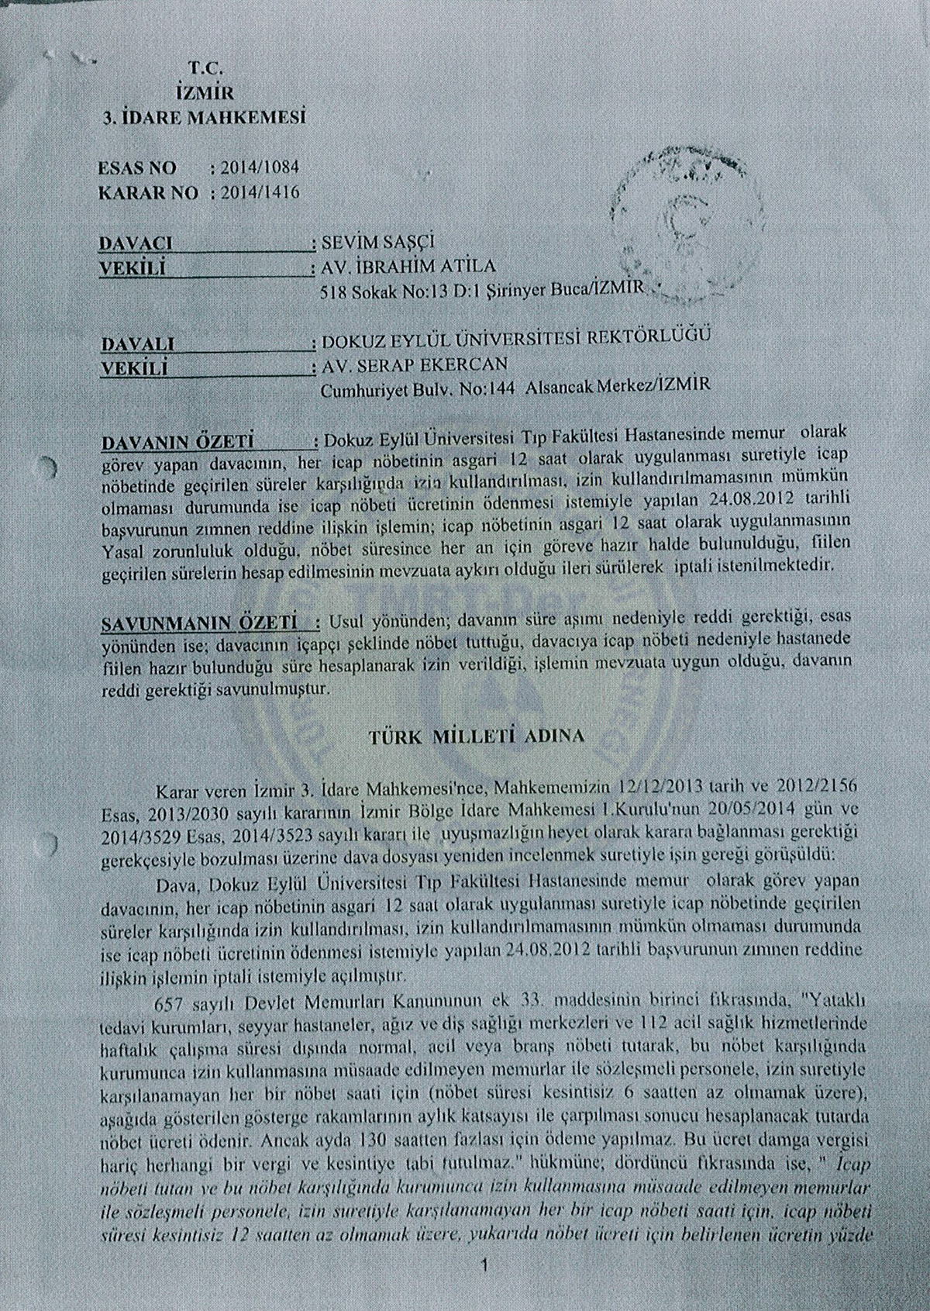

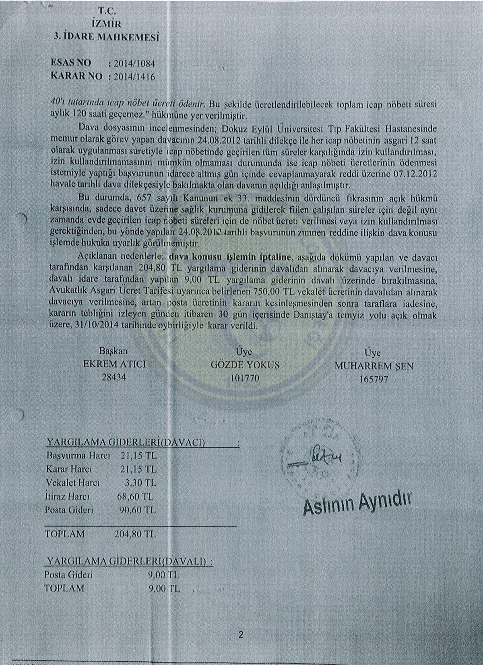
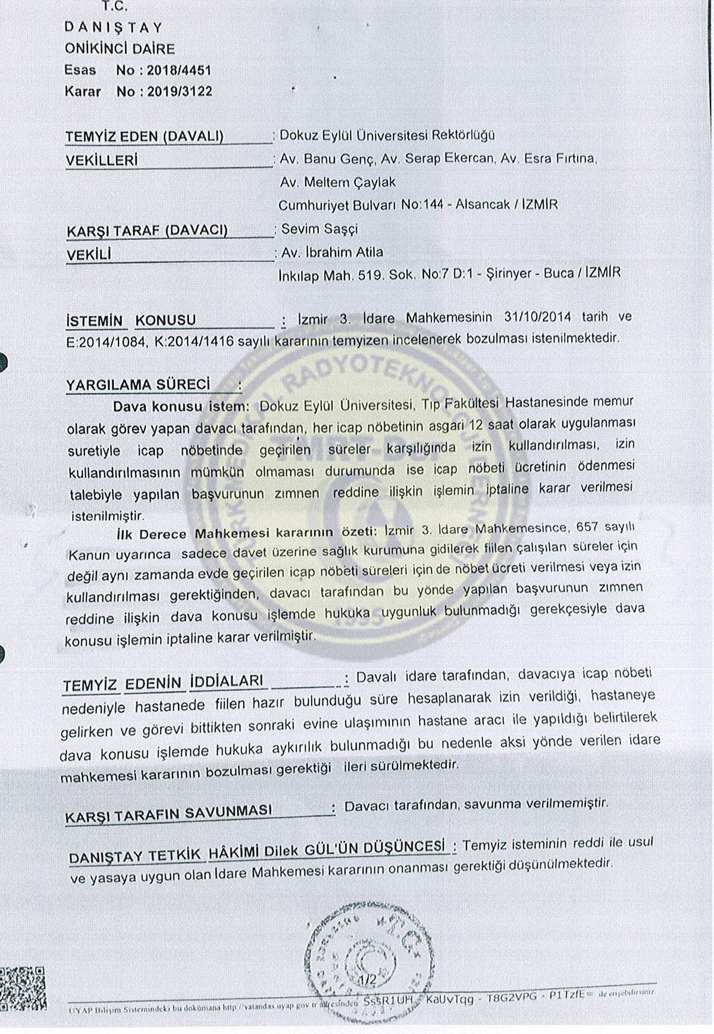

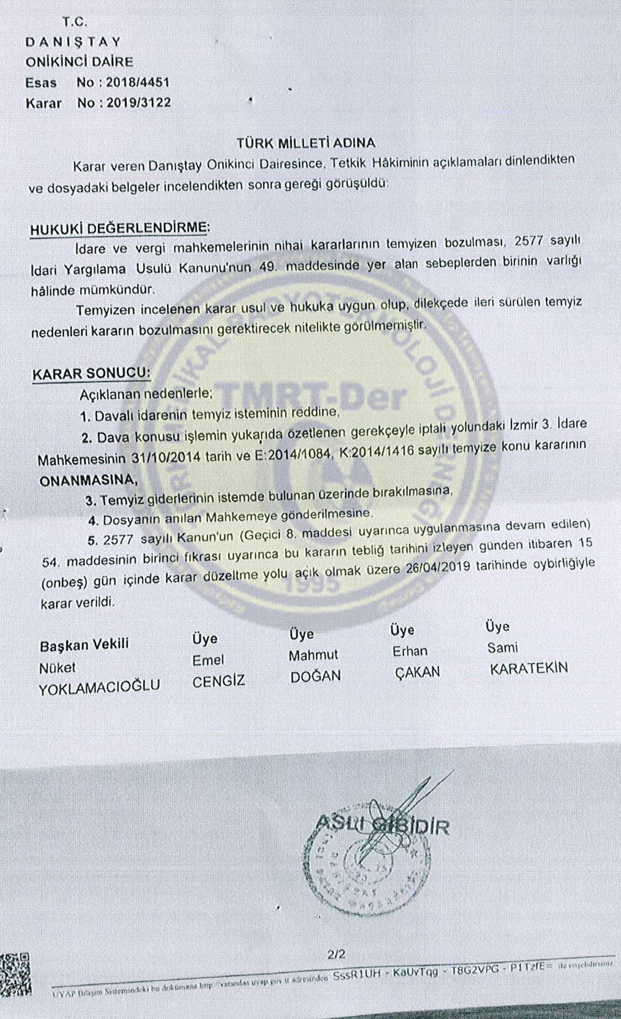

DAVA KONUSU UYGULAMA ANAYASA VE ULUSLARARASI SÖZLEŞMELERE DE AYKIRILIK TEŞKİL ETMEKTEDİR.
Anayasa’nın 55. Maddesinde; “Ücret emeğin karşılığıdır. Devlet, çalışanların yaptıkları işe uygun adaletli bir ücret elde etmeleri ve diğer sosyal yardımlardan yararlanmaları için gerekli tedbirleri alır” denilmektedir. Bu kapsamda devlet memurlarının fiilen yaptığı göreve ilişkin ücretten yararlandırılmaması hukuka aykırı olduğu gibi Anayasa ve uluslararası sözleşmelerle korunan temel hak ve hürriyetleri de ihlal etmektedir.
Davacı müvekkil 11 yıldır 120 saati aşan çalışmaları ile ilgili dinlenme hakkından, emeğinden vazgeçmiştir. Yasada açıkça 120 saat ile ilgili bir belirleme yapılmış olmasına rağmen 120 saati aşan çalışması ile ilgili davacı müvekkile izin verilmemesi Anayasa'nın eşitlik ilkesi, angarya yasağı ilkesi ve dinlenme hakkını ihlal etmektedir.
Anayasa'nın ilgili maddeleri aşağıdaki gibidir.
Madde 10 - Herkes, dil, ırk, renk, cinsiyet, siyasi düşünce, felsefi inanç, din, mezhep ve benzeri sebeplerle ayırım gözetilmeksizin kanun önünde eşittir.
(EKLENMİŞ FIKRA RGT: 22.05.2004 RG NO: 25469 KANUN NO: 5170/1)
Kadınlar ve erkekler eşit haklara sahiptir. Devlet, bu eşitliğin yaşama geçmesini sağlamakla yükümlüdür. (EKLENMİŞ CÜMLE RGT: 13.05.2010 RG NO: 27580 KANUN NO: 5982/1) Bu maksatla alınacak tedbirler eşitlik ilkesine aykırı olarak yorumlanamaz.
(EKLENMİŞ FIKRA RGT: 13.05.2010 RG NO: 27580 KANUN NO: 5982/1)
Çocuklar, yaşlılar, özürlüler, harp ve vazife şehitlerinin dul ve yetimleri ile malul ve gaziler için alınacak tedbirler eşitlik ilkesine aykırı sayılmaz.
Hiçbir kişiye, aileye, zümreye veya sınıfa imtiyaz tanınamaz.
Devlet organları ve idare makamları bütün işlemlerinde (İPTAL EDİLEN İBARE RGT: 22.10.2008 RG NO: 27032 ANY. MAH. 05.06.2008 T. 2008/16 E. 2008/116 K.) (KOD 2) (KOD 1) kanun önünde eşitlik ilkesine uygun olarak hareket etmek zorundadırlar.
Madde 18 - Hiç kimse zorla çalıştırılamaz. Angarya yasaktır.
Şekil ve şartları kanunda düzenlenmek üzere hükümlülük veya tutukluluk süreleri içindeki çalıştırmalar; olağanüstü hallerde vatandaşlardan istenecek hizmetler; ülke ihtiyaçlarının zorunlu kıldığı alanlarda öngörülen vatandaşlık ödevi niteliğindeki beden ve fikir çalışmaları, zorla çalıştırma sayılmaz.
B. Çalışma şartları ve dinlenme hakkı
MADDE 52. — Kimse, yaşına, cinsiyetine ve gücüne uymayan işlerde çalıştırılamaz,
Küçükler ve kadınlar, çalışma şartları bakımından özel olarak korunurlar.
Dinlenmek, çalışanların hakkıdır.
Tatiller, yıllık izin haklan ve şartları kanunla düzenlenir.
Anayasa'nın 18. maddesinde zorla çalıştırma yasağıyla birlikte angaryanın da yasak olduğu belirtilmiştir. Sözleşme'de yer almayan bu ifade, Anayasa'nın 18. maddesinin gerekçesinde "kişinin emeğinin karşılığını almadan zorla çalıştırılması"; Anayasa Mahkemesinin çeşitli kararlarında da "bir maldan ya da bir kişinin çalışmasından karşılıksız yararlanma" şeklinde tanımlanmıştır (AYM, E.2011/150, K.2013/30, 14/2/2013; E.2006/21, K.2006/38, 13/3/2006). Buna göre angarya, zorla çalıştırmanın bedel ödenmeksizin yaptırılan şekli olarak kabul edilebilir. Dolayısıyla angarya yasağı ile ilgili şikâyetlerin de zorla çalıştırma yasağı kapsamında incelenmesi gerekir (Halil Üstündağ, B. No: 2013/5062, 14/1/2014,§ 24).
İş Kanunu ile ilgili örnek vermek gerekirse haftalık 45 saati aşan çalışmalar fazla mesai kapsamında değerlendirilerek ödemesi yapılmakta yani işçi, çalışmasının karşılığını ücret adı altında almakta iken; davacı müvekkilin 120 saati aşan ve neredeyse 2 katı kadar olan çalışmasının karşılığı ne ücret olarak ne de dinlenme hakkı olarak karşılanmamaktadır. Söz konusu durum açıkça Anayasa'nın eşitlik ilkesi ve angarya yasağı ile dinlenme hakkını ihlal etmektedir.
Yukarıda arz ve izah ettiğimiz nedenlerden dolayı gerek 657 sayılı yasa ve yönetmelik maddeleri gerekse Anayasa'nın temel hukuk kuralları çerçevesinde davacı müvekkilin 120 saati aşan icap nöbetleri için izin kullanmasının sağlanması veya hizmetin aksamasına sebebiyet vermesi halinde davacı müvekkile icap nöbeti yazılmaması amacıyla iş bu davayı açma mecburiyeti hasıl olmuştur.
HUKUKİ NEDENLER : İYUK ve diğer ilgili mevzuat.
DELİLLER : Ekte sunulan belgeler, davacı müvekkilin başvuruları ve davacı müvekkilin Bodrum Devlet Hastanesi’ndeki çalışması süresince tutmuş olduğu nöbetlerin tarih ve saatini de gösterir şekilde tüm bilgi belge ve yazışmaların davalı kurumdan celbini talep ediyoruz.
SONUÇ VE İSTEM :Açıklanan ve resen gözetilecek nedenler karşısında;
A) Davacı müvekkilin 120 saati aşan icap nöbet süresi ile ilgili olarak izin kullanmasının sağlanması için yapmış olduğu başvurusunun reddi işleminin iptali ile müvekkilin 120 saati aşan icap nöbeti çalışması için izin kullandırılmasına veya 120 saati aşan çalışma süresi için icap nöbeti yazılmamasına karar verilmesi ile yargılama giderleri ile vekalet ücretinin karşı tarafa yükletilmesine karar verilmesini saygılarımla vekaleten arz ve talep ederim.

DAVACI VEKİLİ
AV. DİDEM ZEYREK

EKLER:
-Davacı müvekkilin davalı kuruma vermiş olduğu 29.03.2022 tarih ve E-44674588-000-1094 sayı,22.04.2022 tarih ve 44674588-000-1496 sayılı dilekçeleri
-İçtihatlar
T.C. Bölge İdare Mahkemesİ
Antalya İdari Dava Dairesi
Esas: 2015/3142
Karar: 2015/3436
Karar Tarihi: 15.10.2015
İŞLEM İPTALİ İSTEMİ - İCAP NÖBETİ TUTAN VE İZİN KULLANMASINA MÜSAADE EDİLMEYEN PERSONELE İCAP NÖBETİ ÜCRETİ ÖDENMESİ YÖNÜNDE GÖRÜŞ VERİLDİĞİ - HÜKMÜN BOZULMASI
(5258 S. K. m. 3) (657 S. K. Ek. m. 33) (Yataklı Tedavi Kurumları İşletme Yönetmeliği m. 42)
İSTEMİN ÖZETİ: Isparta İli Sermet Aile Sağlığı Merkezinde Uzman Aile Hekimi olarak görev yapmakta olan davacı tarafından, Sütçüler Devlet Hastanesinde 05.10.2012 tarihinden itibaren tutmuş olduğu adli nöbetler için ücret ödenmesi talebiyle yaptığı 27.02.2014 tarihli başvurunun reddine ilişkin Isparta Halk Sağlığı Müdürlüğünün 12.05.2014 tarih ve 869 sayılı işleminin iptali istemiyle açılan davanın reddi yolunda Isparta İdare Mahkemesince tek hakimle verilen 27.03.2015 tarihli ve E:2014/613, K:2015/336 sayılı kararının davacı vekili, müvekkilinin kendisine verilen adli nöbet görevlerini yerine getirerek kendisine ödenmesi gereken nöbet ücretlerine hak kazandığı, Türkiye Halk Sağlığı Müdürlüğü tarafından Çanakkale Halk Sağlığı Müdürlüğüne gönderilen görüş yazısında icap nöbeti tutan Toplum Sağlığı Merkezi ve Aile Sağlığı Merkezi çalışanlarına nöbet ücreti ödenmesi gerektiğinin belirtildiğini iddiası ile usul ve yasaya aykırı olduğunu ileri sürerek bozulmasını istemektedir.
SAVUNMANIN ÖZETİ: İtiraza konu mahkeme kararının usul ve hukuka uygun olduğu bu nedenle davanın reddi gerektiği savunulmaktadır.
TÜRK MİLLETİ ADINA
Hüküm veren ANTALYA Bölge İdare Mahkemesi'nce işin gereği görüşüldü:
Dava, Isparta İli Sermet Aile Sağlığı Merkezinde Uzman Aile Hekimi olarak görev yapmakta olan davacının, Sütçüler Devlet Hastanesinde 05.10.2012 tarihinden itibaren tutmuş olduğu adli nöbetleri için ücret ödenmesi istemiyle yapmış olduğu 27.02.2014 tarihli başvurunun reddine ilişkin Isparta Halk Sağlığı Müdürlüğünün 12.05.2014 tarih ve 869 sayılı işleminin iptali istemiyle açılmıştır.
5258 sayılı Aile Hekimliği Kanunu'nun 3/5. maddesinde "Sözleşme yapılan aile hekimi ve aile sağlığı elemanlarına, 657 sayılı Kanunun 4 üncü maddesinin (B) bendine göre belirlenen en yüksek brüt sözleşme ücretinin aile hekimi için (6) katını, aile sağlığı elemanı için (1,5) katını aşmamak üzere tespit edilecek tutar, çalışılan ay sonuçlarının ilgili sağlık idaresine bildiriminden itibaren onbeş gün içerisinde ödenir. (Değişik cümle: 02/01/2014-6514 S.K./52. md) Aile hekimlerine ve aile sağlığı elemanlarına 657 sayılı Kanunun ek 33 üncü maddesinde belirtilen yerlerde haftalık çalışma süresi ve mesai saatleri dışında ayda asgari sekiz saat; ihtiyaç halinde ise bu sürenin üzerinde nöbet görevi verilir.(Ekcümle: 02/01/2014-6514 S.K./52. md) Bunlara entegre sağlık hizmeti sunulan merkezlerde artırımlı ücretten yararlananlar hariç olmak üzere, 657 sayılı Kanunun ek 33 üncü maddesi çerçevesinde nöbet ücreti ödenir." hükmüne yer verilmektedir.

657 sayılı Kanunun ek 33 üncü, maddesi'nde ise "Yataklı tedavi kurumları, seyyar hastaneler, ağız ve diş sağlığı merkezleri, aile sağlığı merkezleri, toplum sağlığı merkezleri ve 112 acil sağlık hizmetlerinde haftalık çalışma süresi dışında normal, acil veya branş nöbeti tutarak, bu nöbet karşılığında kurumunca izin kullanmasına müsaade edilmeyen memurlar ile sözleşmeli personele, izin suretiyle karşılanamayan her bir nöbet saati için (nöbet süresi kesintisiz 6 saatten az olmamak üzere), aşağıda gösterilen gösterge rakamlarının aylık katsayısı ile çarpılması sonucu hesaplanacak tutarda nöbet ücreti ödenir. (Ek cümle: 02/01/2014-6514 S.K./10. md) Bu ücret yoğun bakım, acil servis ve 112 acil sağlık hizmetlerinde tutulan söz konusu nöbetler için yüzde elli oranında artırımlı ödenir. Ancak ayda aile sağlığı ve toplum sağlığı merkezlerinde 60 saatten, diğer yerlerde ve hiçbir şekilde 130 saatten fazlası için ödeme yapılmaz. Bu ücret damga vergisi hariç herhangi bir vergi ve kesintiye tabi tutulmaz.
İcap nöbeti tutan ve bu nöbet karşılığında kurumunca izin kullanmasına müsaade edilmeyen memurlar ile sözleşmeli personele, izin suretiyle karşılanamayan her bir icap nöbeti saati için, icap nöbeti süresi kesintisiz 12 saatten az olmamak üzere, yukarıda nöbet ücreti için belirlenen ücretin yüzde 40'ı tutarında icap nöbet ücreti ödenir. Bu şekilde ücretlendirilebilecek toplam icap nöbeti süresi aylık 120 saati geçemez.” hükümlerine amirdir.
13.01.1983 R.G. Sayılı Yataklı Tedavi Kurumları İşletme Yönetmeliği'nin 42. maddesi'nde "Nöbet hizmetleri evde nöbet, normal, acil, branş nöbeti olarak dört şekilde yürütülür. Acil ve branş nöbetlerinin hangi hallerde, tutulacağı hastanenin türüne, iş durumuna, personel mevcuduna, hizmetin gereklerine göre baştabib tarafından tesbit edilir. Eğitim Hastanelerinde de uzman ve uzmanlık eğitimi görenlerden kimlerin hangi nöbete gireceklerini ve ne nöbeti tutacaklarını da baştabib tesbit eder.
A) İcapçı nöbeti (Ev nöbeti): Uzman adedi nöbet tutacak miktarlardan az, fakat birden fazla olan kurumlarda uzmanlar sırayla ev nöbetini tutarlar. Bunun için aylık ev nöbet listeleri hazırlanır. Ev nöbetçisi mesai saatleri dışında kurumun idari ve tıbbi her türlü gereklerinden sorumludur. Ev nöbetçisi akşam vizitlerini yapmaya, mesai dışında bulunduğu yeri bildirmeye, kuruma her davette gelmeye mecburdur.
B) Normal Nöbetler: Mesai saatleri dışında personelin mesai başlangıç saatini değiştirerek veya vardiye sistemi ile gördürülemeyen veyahut bunların dışında kalan hizmetlerin yürütülmesi için düzenlenen nöbet şeklidir. Bundan amaç; ilgili hizmetin mesai saati dışındaki devamını sürdürerek idari ve tıbbi hizmetlerde süreklilik sağlamaktadır. Bu nedenle, bu nöbete kalan görevliler mensup olduğu hizmet bölümü amirinin yetki ve sorumlulukları ile mesleğinin yetki ve sorumluluklarını haizdirler.
Bu nöbetin tutulduğu kurumlarda, acil vak’alar için ayrıca nöbet veya hizmet birimi bulunmadığı takdirde acil vak’a muayenesini ve gerekli ilk yardım ve tedaviyi nöbetçi tabib yapar. Vak'a kendi branşıyle ilgili değilse süratle ilgili dal uzmanını ve acil vak'a için gerekli görülen diğer personeli de davet eder.

Bu nöbetle birlikte acil veya branş nöbeti tutulan kurumlarda normal nöbeti tutan tabib, baştabib yetkilerini haiz olarak sadece idari amir sorumluluğunu yüklenir.
Eğitim hastaneleri dışında uzman baştabib yardımcısı ile birlikte uzman tabib adedi normal nöbet tutmaya müsait kurumlarda baştabib yardımcıları da normal nöbete girerler.
C) Acil nöbetler: Uzman durumu müsait olan kurumlarda lüzum görülen branşlar için normal nöbete ilave olarak ayrıca acil nöbeti konulabilir. Bu takdirde acil nöbetine iştirak edecek diğer sağlık ve yardımcı sağlık personelinin kimler olacağını ve bunların miktarını baştabib tesbit eder.
Acil nöbeti tutanlar bir başka nöbete dahil edilmezler.
Acil nöbeti tutan uzmanın talebi üzerine yapılacak, çağrıya ilgili dal uzmanı ve diğer personel uymaya zorunludur.
D) Branş nöbeti: Birden fazla genel cerrahi, iç hastalıkları klinikleri ve kadın hastalıkları ve doğum kliniği bulunan yataklı tedavi kurumlarında uzman ve klinik adedi gözönüne alınarak acil hizmet için kliniklere bütün personeliyle birlikte branş nöbeti tutturulabilir. Gerek görülürse ve uzman adedi yeterli bulunduğu takdirde acil vak'ası bulunan dallardan birer uzman, yoksa kıdemli uzmanlık eğitimi görenler de bu ekibe eklenebilir veya davet edilebilir. Branş nöbetini üstlenen klinikler, gece nöbetini ifa edecek tabib ve personel ekiplerini düzenleyerek gereği yapılmak üzere baştabibliğe verirler. Bu kliniklere gereğinde başka hizmetlerden personel takviyesi yapılabilir. Branş nöbetlerini üstlenen klinikler o daim acillerinin yatarak tedavi hizmetlerini de ifa ederler ve bu klinik personeline başkaca nöbet hizmetleri verilmez." kurallarına ve tanımlamalarına yer verilmektedir.
Dava dosyasının incelenmesinden; İsparta İli Sermet Aile Sağlığı Merkezinde Uzman Aile Hekimi olarak görev yapmakta olan davacı tarafından, Sütçüler Devlet Hastanesinde05.10.2012tarihinden itibaren tutmuş olduğu adli nöbetine ilişkin olarak yapmış olduğu27.02.2014tarihli başvurunun reddine ilişkin Isparta Halk Sağlığı Müdürlüğünün 12.05.2014 tarih ve 869 sayılı işleminin mevzuata aykırı olduğu ileri sürülerek iptali istemiyle bakılan davanın açıldığı anlaşılmıştır.
İtiraza konu mahkeme kararında, "Yukarıda aktarılan mevzuatın birlikte değerlendirilmesinden, Yataklı Tedavi Kurumları İşletme Yönetmeliği 42. maddesinde nöbet türleri tanımlanmakta ve bu nöbet türlerine hangi şartlarda ne şekilde nöbet ücreti ödeneceği ise 657 sayılı Kanunun ek 33 üncü maddesinde düzenlenmektedir.
Davacının ücret talep ettiği nöbet türünün aktif nöbet türünden ziyade icap nöbeti kapsamında değerlendirilmesi gerektiği kanatine varılmakla, bu nöbet türüne göre nöbet tutanlara ücret ödenebilmesi için 657 sayılı Kanunun ek 33 üncü maddesi gereği bu nöbet karşılığında kurumunca izin kullanmasına müsaade edilmeyen memurlardan olması gerektiği açık olup, davacı açısından bu durum söz konusu olmadığından dava konusu işlemde hukuka aykırılık görülmemiştir." gerekçesi ile davanın reddine karar verilmiştir.
Uyuşmazlıkta, Isparta İli Sermet Aile Sağlığı Merkezinde Uzman Aile Hekimi olarak görev yapmakta olan davacı tarafından, Sütçüler Devlet Hastanesinde 05.10.2012 tarihinden itibaren tutmuş olduğu adli nöbetin icap nöbeti niteliğinde olduğu, yukarıda metni bulunan 5258 sayılı Aile Hekimliği Kanunu'nun 3/5. Maddesine göre aile hekimi olarak görev yapan davacıya tuttuğu bu icap nöbetleri karşılığı olarak nöbet ücreti ödenmesi gerektiği, nitekim Sağlık Bakanlığı Türkiye Halk Sağlığı Kurumu Başkanlığı tarafından Çanakkale Valiliği Halk Sağlığı Müdürlüğüne yazılan icap Nöbeti konulu 64395869/840 sayılı yazıda da Aile sağlığı Merkezleri ve Toplum Sağlığı Merkezlerinde icap nöbeti tutan ve izin kullanmasına müsaade edilmeyen personele icap nöbeti ücreti ödenmesi yönünde görüş verildiği anlaşıldığından dava konusu işlemde hukuka uygunluk itiraza konu mahkeme kararında hukuki isabet bulunmamaktadır.
Açıklanan nedenlerle davacı itirazının kabulüne, Isparta İdare Mahkemesince tek hakimle verilen 27.03.2015 tarihli ve E:2014/613, K:2015/336 sayılı kararının bozulmasına, dava konusu işlemin iptaline, aşağıda dökümü gösterilen 231,30 TL yargılama giderleri ile kararın verildiği tarihte geçerli olan Avukatlık Asgari Ücret Tarifesine göre belirlenen 750.00 TL vekalet ücretinin davalı idareden alınarak davacıya verilmesine, artan posta ücretinin karar kesinleştikten sonra mahkemesince, itiraz aşamasında fazladan yatırılan 27,70 TL Karar Harcının harcı tahsil eden ilgili idaresince davacıya ödenmesine, kararın tebliğ tarihini izleyen 15 gün içinde Mahkememize karar düzeltme yolu açık olmak üzere, 15.10.2015 tarihinde oybirliği ile karar verildi. (¤¤)

